ANALYTICA 2026：LAUDA在周年庆之年成功亮相展会

世界市场领导者再次增加客户联系

Lauda-Königshofen, 2026年3月27日 – 全球领先的实验室技术、分析和生物技术贸易展览会analytica 2026在慕尼黑圆满落幕，为期四天的展会取得了圆满成功。来自40个国家的1135家参展商齐聚一堂，再次巩固了其作为业内最重要盛会的地位。对于精密温度控制领域的全球市场领导者LAUDA DR. R. WOBSER GMBH & CO. KG而言，analytica 2026意义非凡：这家家族企业正值70周年庆典之际，此次参展的目标明确，旨在激发公众的灵感。这一策略取得了成功：即使在受地缘政治影响的旅行限制下，客户联系量仍实现了个位数百分比的增长。与国际嘉宾共度的精彩晚宴为此次展会之旅画上了圆满的句号，也凸显了LAUDA与其合作伙伴之间的紧密联系。

聚焦全新 LAUDA Universa 产品线及数字化解决方案
秉承“LAUDA——创新之家，始于1956年”的展会主题，这家温度控制专家在B1展厅504号展位展示了其全新模块化 LAUDA Universa 产品线、全面的数字化解决方案以及扩展的服务范围。全新设计的 Universa 产品线在 analytica 展会上首次亮相，涵盖 ECO、PRO 和 MAX 三大性能等级，吸引了众多业内人士的浓厚兴趣。该产品线温度范围为 -90 至 300 °C，温度稳定性高达 ±0.01 K，采用模块化设计，并使用天然制冷剂，为实验室的灵活性、性能和可持续性树立了新的标杆。

LAUDA Mobifreeze 也备受瞩目。这是全球首款移动式、电池供电的超低温卧式冷冻柜，可在低至-86°C的温度下独立运行，无需依赖电网，从根本上改变了温度敏感物质的冷链物流。

在LAUDA展位的数字化平台，参观者亲身体验了LAUDA Command应用程序、LAUDA.LIVE Services云解决方案以及人工智能聊天和语音助手如何确保设备运行、远程维护和全天候服务。此外，LAUDA还参加了“数字化转型”专题展，展示了Universa恒温水浴控制器、智能传感器技术和协作机器人手臂组成的完全集成式自动化实验室工作流程。

“在我们成立70周年之际，analytica始终将一件事放在首位：与客户保持紧密联系，用我们的解决方案激发他们的灵感，并创造真正的附加值。Universa产品线、数字化解决方案和服务创新获得了热烈反响，这更加坚定了我们未来在该领域取得更大发展的信心。” LAUDA总裁兼首席执行官、同时也是analytica参展商顾问委员会主席的Gunther Wobser董事长/总裁兼 CEO。作为全球领先的贸易展览会，analytica为此提供了理想的平台，并激励我们大胆推进精准温控技术的发展。”

LAUDA展位新闻发布会
LAUDA展位再次举办了面向行业媒体代表的新闻发布会。公司管理层和产品营销团队成员带领媒体代表参观了展位，介绍了最新的创新成果，并解答了他们的疑问。

继analytica展会之后，LAUDA将继续其繁忙的展会行程：从4月开始，该公司将参加共计13个其他展会，包括汉诺威工业博览会、斯图加特电池展、同样在斯图加特举办的汽车测试博览会，以及在德国各地举办的实验室用品展。这些展会为LAUDA提供了一个绝佳的机会，使其能够向来自其他行业和应用领域的广大专业人士展示其创新成果，并不断深化与客户和合作伙伴的对话。

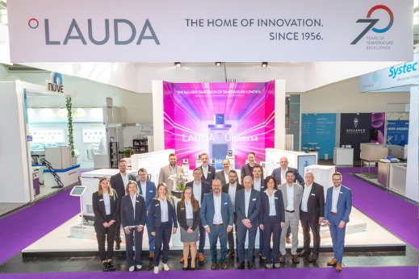 | 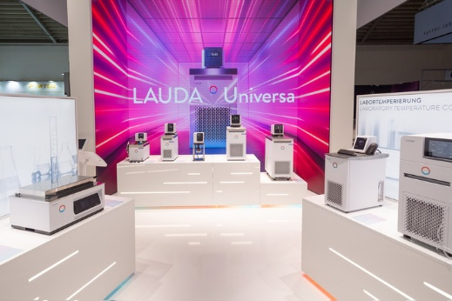
图片 1： LAUDA展位及团队在2026年analytica展会 © Foto Besserer | 图片 2： LAUDA Universa浴室恒温器在2026年analytica展会 © Foto Besserer
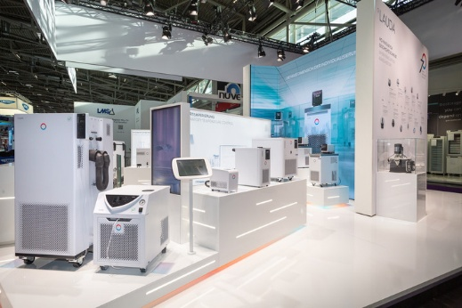 | 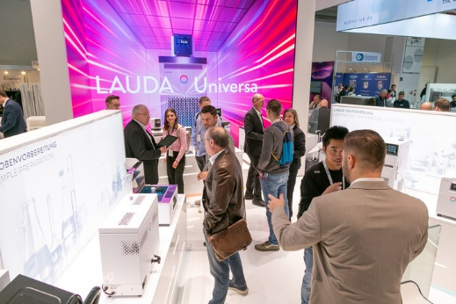
图片 3： LAUDA展位在2026年analytica展会 © Foto Besserer | 图片 4： LAUDA展位及参观者在2026年analytica展会 © Foto Besserer

我们是 LAUDA – 精确温度控制领域的世界市场领导者。我们的温度控制仪器和设备是许多重要应用的核心，为更美好的未来作出贡献。作为全方位服务供应商，我们在研究、生产和质量控制中保证最佳温度。我们是电动汽车、氢气、化学、制药/生物技术、半导体和医疗技术领域的可靠合作伙伴。凭借专业的建议和创新的解决方案，70多年来，我们每天都以崭新面貌支持世界各地的客户。

在公司管理方面，我们迈出的每一步都是具有决定意义的。我们关注员工成长并不断挑战自我：向着我们共同塑造的更美好未来努力。

新闻联络人
我们非常愿意向媒体提供有关我们公司、LAUDA FabrikGalerie 以及我们促进创新、数字化和创意管理项目的信息稿。我们期待与您进行开诚布公的交流 - 联系我们！

CHRISTOPH MUHR
企业公关部门负责人
电话 + 49 (0) 9343 503-349
christoph.muhr@lauda.de

LAUDA DR.R. WOBSER GMBH & CO.KG, Laudaplatz 1, 97922 Lauda-Königshofen，德国两合公司：所在地 Lauda-Königshofen，注册法院 Mannheim HRA 560069个人责任合伙人：LAUDA DR.R. WOBSER Verwaltungs-GmbH，所在地 Lauda-Königshofen，注册法院 Mannheim HRB 560226常务董事：Gunther Wobser 博士 (董事长/总裁兼 CEO)，Mario Englert 博士 (CFO)，Marc Stricker 博士 (COO)

